Фотографии сценария экологического праздника
«День рождения Земли»
для детей разновозрастной и логопедической группы

Открытие праздника

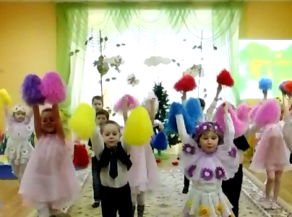

Встреча матушки Земли

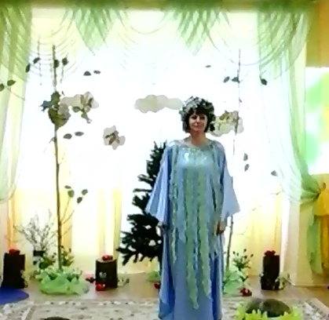

Подарок – танец и песня «Никого не обижай»

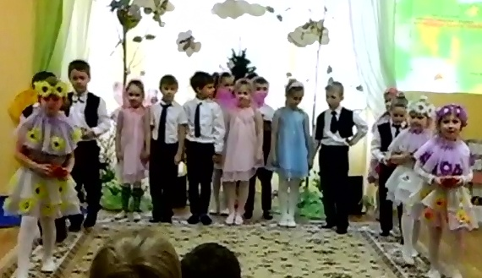

Появление Мусорной королевы,
которая хочет всю землю превратить в свалку

Правила поведения в лесу

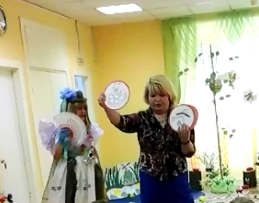

Уборка и сортировка мусора

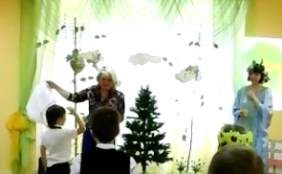

Игра пищевые цепочки

В озере у Черепахи Тортиллы нет чистой воды

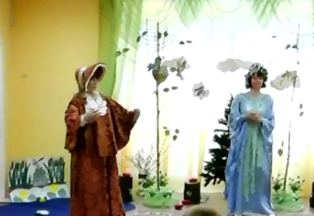

Опыт «Очистка воды»

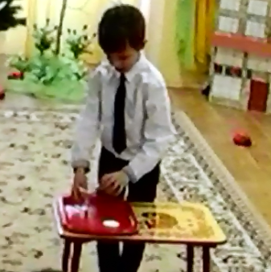

Дети помогли матушке Земле справиться с королевой Мусора
и на прощание дарят песню и танец «Давайте сохраним»

